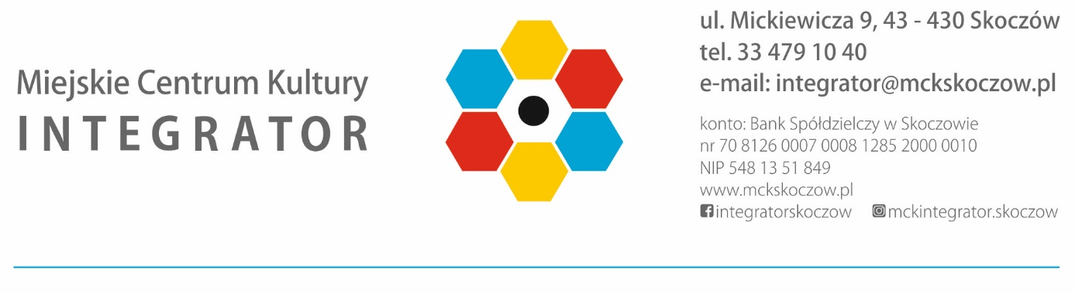
Załącznik nr 1
FORMULARZ ZGŁOSZENIOWY
RODZINNA GRA MIEJSKA
SKOK NA MUZEUM MORCINKA
SKOCZOWSKA NOC MUZEÓW 2021

Oświadczam, iż zapoznałem (-am) się z regulaminem gry miejskiej SKOK NA MUZEM MORCINKA i akceptuję jego warunki*. Przystępuję do gry.
NAZWA ZESPOŁU:

IMIONA I NAZWISKA
ORAZ PODPISY
CZŁONKÓW ZESPOŁU:

NUMER TEL. DO JEDNEGO
Z CZŁONKÓW ZESPOŁU:
ADRES E-MAIL:

*Dane osobowe, ujęte w niniejszym zgłoszeniu, są gromadzone w siedzibie Miejskie Centrum Kultury „Integrator” w Skoczowie i podlegają ochronie zgodnie z ogólnym obowiązkiem informacyjnym – RODO obowiązującym w MCK „Integrator”, zob.: http://mckskoczow.pl/podstrona,1,o-nas.html).

